Проект «Путешествуя по сказке…»
«Приключение Маши»
в подготовительной к школе группе

Выполнил:
старший воспитатель
М.В.Гладких

Проект «Путешествуя по сказке…»

Вид проекта: долгосрочный, групповой.
Суть проекта: На сегодняшний день робототехника является одним из современных уникальных инструментов для обучения детей и становится неотъемлемой частью учебного процесса. Обучение с использованием образовательных конструкторов и робототехнического оборудования – это обучение в процессе игры и техническое творчество, одновременно, что способствует воспитанию активных, целеустремленных, увлеченных своим делом юных граждан.
Робототехника предоставляет детям новые способы самовыражения, позволяет удобным для них способом приобретать понимание сути вещей, дает новые пути проведения экспериментов. Такие технологии позволяют не беспокоиться о рисках, создавать и переделывать решения, предлагать новые и модифицировать старые. Работая с конструктором, ребенок получает возможность обмениваться идеями со сверстниками, взрослыми, потому что одну и ту же модель с одними и теми же свойствами можно собрать по-разному, и в зависимости от творчества вариантов будет множество.
Цели: развивать научно-технический и творческий потенциал личности дошкольника через обучение элементарным основам инженерно-технического конструирования и робототехники, формировать у дошкольников основных навыков робототехники
Интеграция образовательных областей: ОО «Познавательное развитие», ОО «Речевое развитие», ОО «Социально-коммуникативное развитие»
Задачи проекта:
Познавательная задача: развитие интереса к робототехнике, конструированию, математике, информационным технологиям;
Образовательная задача: формирование умений и навыков конструирования, приобретение первого опыта при решении конструкторских задач;
Развивающая задача: развитие творческой активности, самостоятельности в принятии оптимальных решений в различных ситуациях, формирование внимания, оперативной памяти, воображения, логического мышления.
Воспитательная задача: воспитание ответственности, культуры, дисциплины, коммуникативных способностей.

ОО «Познавательное развитие»
Образовательная задача: развитие интересов детей, любознательности и познавательной мотивации.
Развивающая задача: формирование познавательных действий, становление сознания.
Воспитательная задача: развитие воображения и творческой активности.

ОО «Речевое развитие»
Образовательная задача: развитие связной, грамматически правильной диалогической и монологической речи; развитие речевого творчества; развитие звуковой и интонационной культуры речи, фонематического слуха.
Развивающая задача: обогащение активного словаря.
Воспитательная задача: владение речью как средством общения и культуры.

ОО «Социально-коммуникативное развитие»
Образовательная задача: усвоение норм и ценностей, принятых в обществе, формирование позитивных установок к различным видам труда и творчества.
Развивающая задача: обогащение активного словаря.
Воспитательная задача: становление самостоятельности, целенаправленности и саморегуляции собственных действий; развитие социального и эмоционального интеллекта, эмоциональной отзывчивости.

Актуальность проекта:

Путь развития совершенствования у каждого человека свой. Задача образования при этом сводится к тому, чтобы создать среду, облегчающую ребенку возможность раскрытия собственного потенциала, позволит ему свободно действовать, познавая эту среду, а через нее и окружающий мир. Роль педагога состоит в том, чтобы организовать и оборудовать соответствующую образовательную среду и побуждать ребенка к познанию, к деятельности.
Робототехника вписывается в интеграцию образовательных областей.
В своей образовательной модели мы выделяем этапы освоения детьми робототехнической деятельности:
- на первом этапе работы происходит знакомство с конструктором и инструкциями по сборке, изучение технологии соединения деталей;
- на втором этапе мы с детьми учимся собирать простые конструкции по образцу.
- третий этап – базируясь на готовой модели, дорабатываем или преобразовываем исходную модель продукта.
Возрастная категория: с 6 до 7 лет.
В частности в образовательную деятельность по конструированию включены (MRT 2 – Kicky Senior). Дети не только закрепляют приобретенные навыки конструирования объемных моделей, но и знакомятся с уникальными возможностями моделирования построек. В совместной с педагогом деятельности воспитанники осваивают эталоны цвета, формы величины, развивают мелкую моторику.
Реализация проекта значима для развития системы образования, так как способствует:
- формированию имиджа детского образовательного учреждения;
- удовлетворённости родителей в образовательных услугах ДОУ;
- повышению профессионального уровня педагогов;
- участию педагогов в конкурсах различных уровней;
- участию воспитанников ДОУ в фестивалях робототехники.

План работы по созданию творческого проекта:
Предварительная работа:
- НОД по познавательному развитию (с использованием нового робототехнического конструктора)
Тема: «Наш любимый детский сад».
Интеграция образовательных областей: познавательное развитие, социально-коммуникативное развитие, речевое развитие.
Цель: Формировать умение проектировать и собирать модели по заданной теме, закреплять различные методы крепления горизонтальные, вертикальные и комбинированные. Развивать память и внимание. Воспитывать умение работать сообща.
Задачи:
1.Расширять представления детей о группе, которую они посещают, формировать опыт деятельности детей отвечать на вопросы педагога полным предложением.
2.Развивать умение размышлять, анализировать, делать выводы.
3.Активизировать речь детей, учить правильному употреблению существительных с другими частями речи.
4.Развивать умение работать по предложенным инструкциям. Развивать мелкую моторику. Формировать пространственное мышление. Воспитывать умение работать в коллективе.
Методы и приёмы: наглядный, словесный
Материалы и оборудование: конструктор Kicky Senior
Ход НОД:
- Игровой момент.
Вы любите путешествия?
Сегодня мы отправляемся в путешествие по нашей группе и детскому саду.
- На чём можно отправиться в путешествие? (можно отправиться на поезде или пешком)
- На каком транспорте ещё можно путешествовать? (на корабле)
Дети отвечают на вопросы воспитателя. (Созданы условия для развития слухового внимания)
2. Пальчиковая гимнастика
«Дружные ребята
Дружат в нашей группе
Девочки и мальчики.
Мы с тобой подружим
Маленькие пальчики.
Раз, два, три, четыре, пять.
Начинай считать опять.
Раз, два, три, четыре, пять,
Мы закончили считать».
Дети выполняют движения по показу воспитателя. (Созданы условия для развития двигательных навыков).
3. Дыхательная гимнастика.
Мы отправимся путешествовать на яхте под парусами.
- Но мы стоим на месте. Как вы думаете, почему? (Дети отвечают)
- Чтобы появился ветер необходимо выполнить дыхательное упражнение: вдох через нос, выдох через рот. (Дети выполняют дыхательные движения)
- Наша яхта поплыла, и помог нам ветер.
И остановилась наша яхта на первой остановке. Это «Книжный уголок».
Здесь есть книжки про ребят,
Про щенят и поросят,
Про лисичку, про зайчонка
И пушистого котенка.
И про жадного мальчишку
Косолапого, лесного мишку.
(Дети рассматривают книги, находящиеся в книжном уголке).
Подул сильный ветер и наш кораблик плывёт дальше. И следующая остановка - уголок “В гостях у сказки” (уголок театрализованной деятельности).
Отправляемся друзья,
В чудо – сказку «Ты, да Я!»
В театр кукол и зверят,
Для девчат и для ребят!
Здесь экран волшебный есть,
Сказок тут не перечесть.
(Экскурсия детей по театральному уголку).
4. Дидактическая игра «Один – много».
Ребята, я хочу вам предложить найти и назвать то, что в группе по одному предмету, а что много.
(Дети играют в игру)
5. Физкультминутка «Детский сад»
Мы приходим в детский сад (ходьба на месте)
Там игрушки стоят.
Паровоз (имитация движения паровоза),
Пароход («крыша над головой»)
Дожидаются ребят.
Там картинки на стене (рисуем рамку в воздухе)
И цветы на окне (из пальцев сделали бутончик и раскрыли).
Захочу –
Поскачу (галоп на месте)
На игрушечном коне!
(Дети выполняют движения по показу воспитателя).
6. Работа с мобильным интерактивным устройством Triumph board portable slim
Воспитатель: Мы поговорили о том, что находится в нашей группе. А теперь скажите мне, где расположена наша группа? (Дети дают ответы).
Как называется наше учреждение? (Дети дают ответы).
Воспитатель: Сейчас посмотрите на доску.
Рассмотрите, пожалуйста, изображения зданий и определите, какое из них является детским садом?
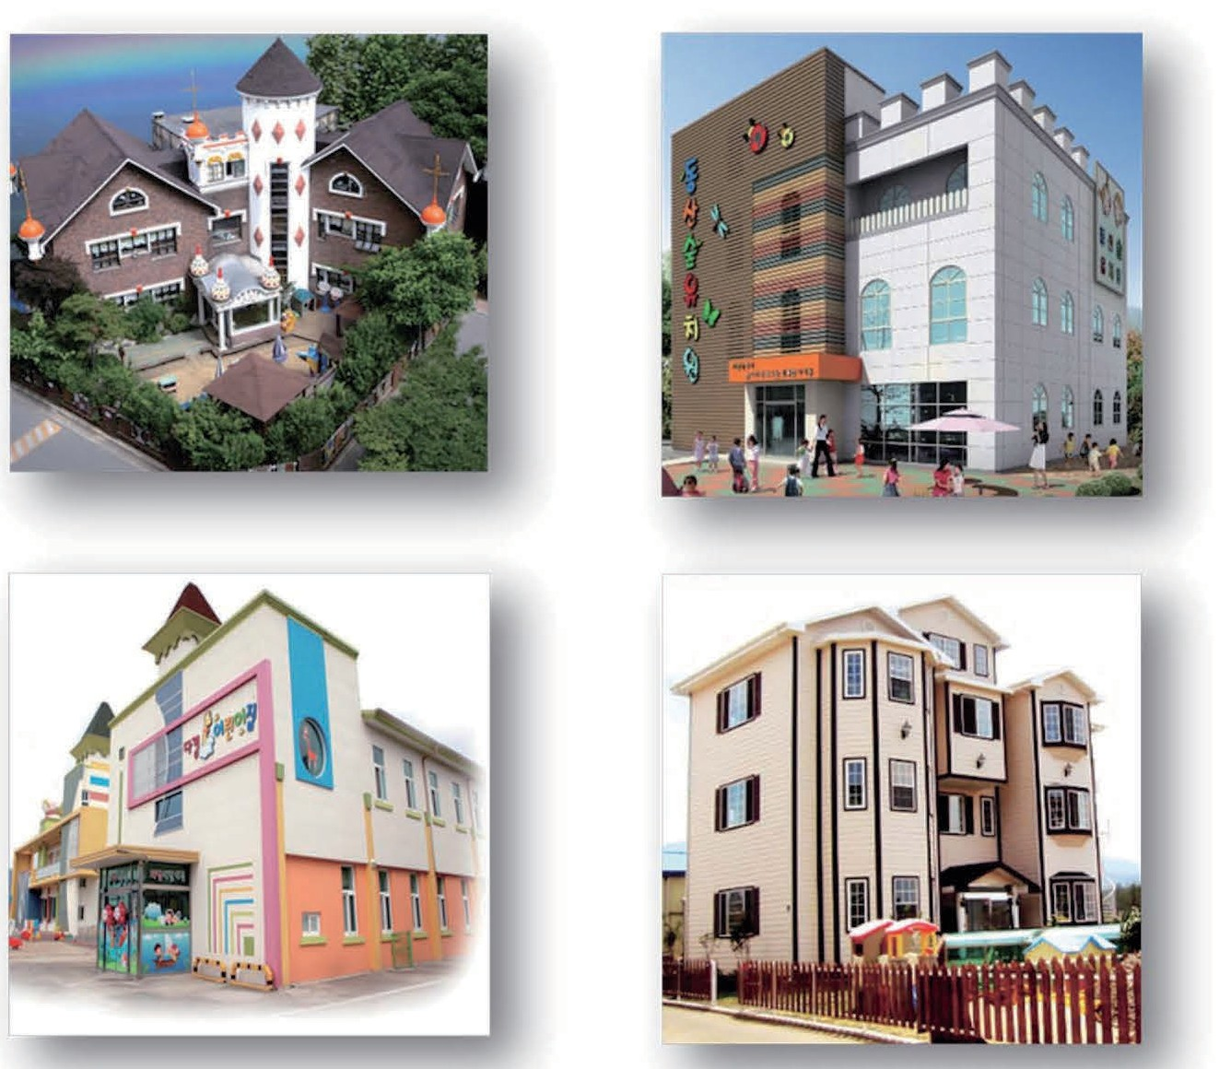
(Дети выбирают здание, которое является детским садом?)
Воспитатель: А теперь я хочу вам предложить побыть немного художниками. Сейчас немного пофантазируйте и с помощью нашего волшебного карандаша нарисуйте на доске наш садик.
Дети по желанию выходят и рисуют на доске детский сад.
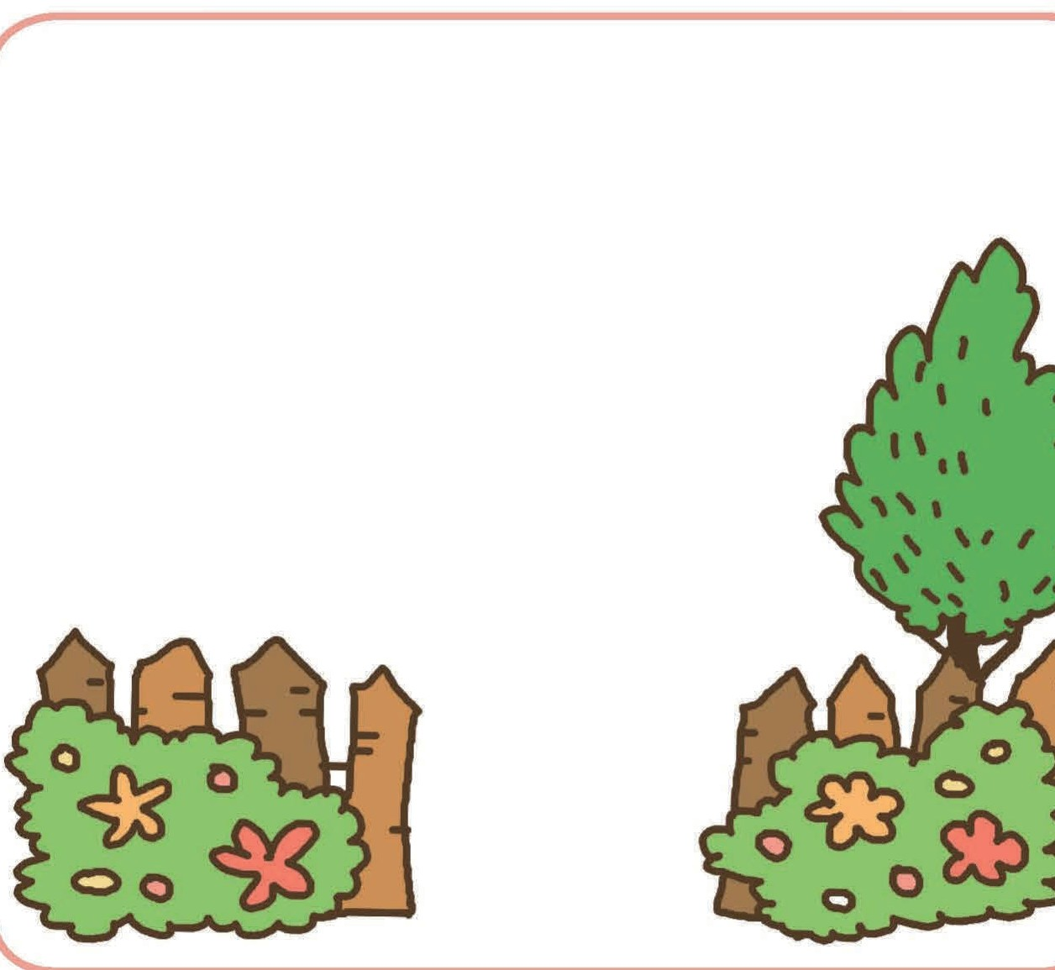

Воспитатель: Какие вы молодцы! А теперь скажите мне, глядя на геометрические фигуры, какая из конструкций самая прочная и почему?
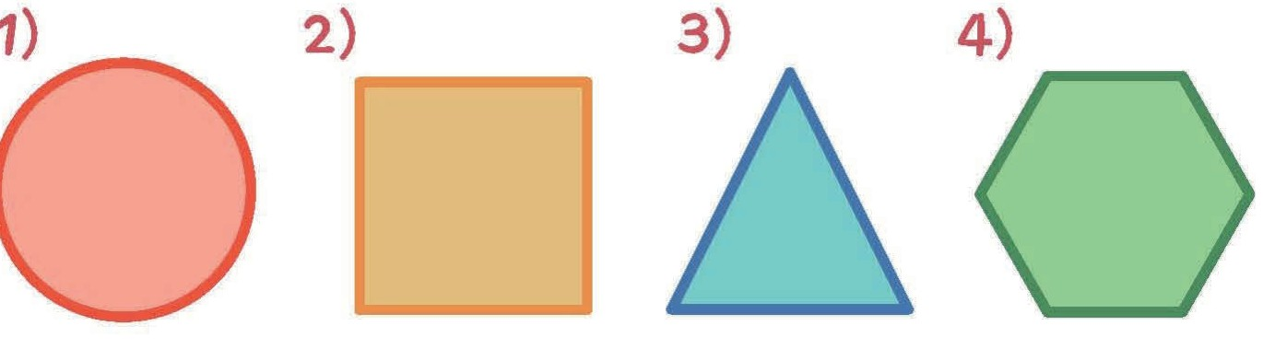
Дети дают ответы, объясняя свой выбор.
Воспитатель: Мы сегодня с вами путешествовали по нашей группе. И описали, какой должен быть детский сад, чтобы детям и взрослым было в нём тепло и уютно. А теперь я вам предлагаю с помощью робототехнического конструктора собрать наш детский сад. Детский сад – очень тяжелое здание, поэтому для него необходима прочная и устойчивая конструкция.
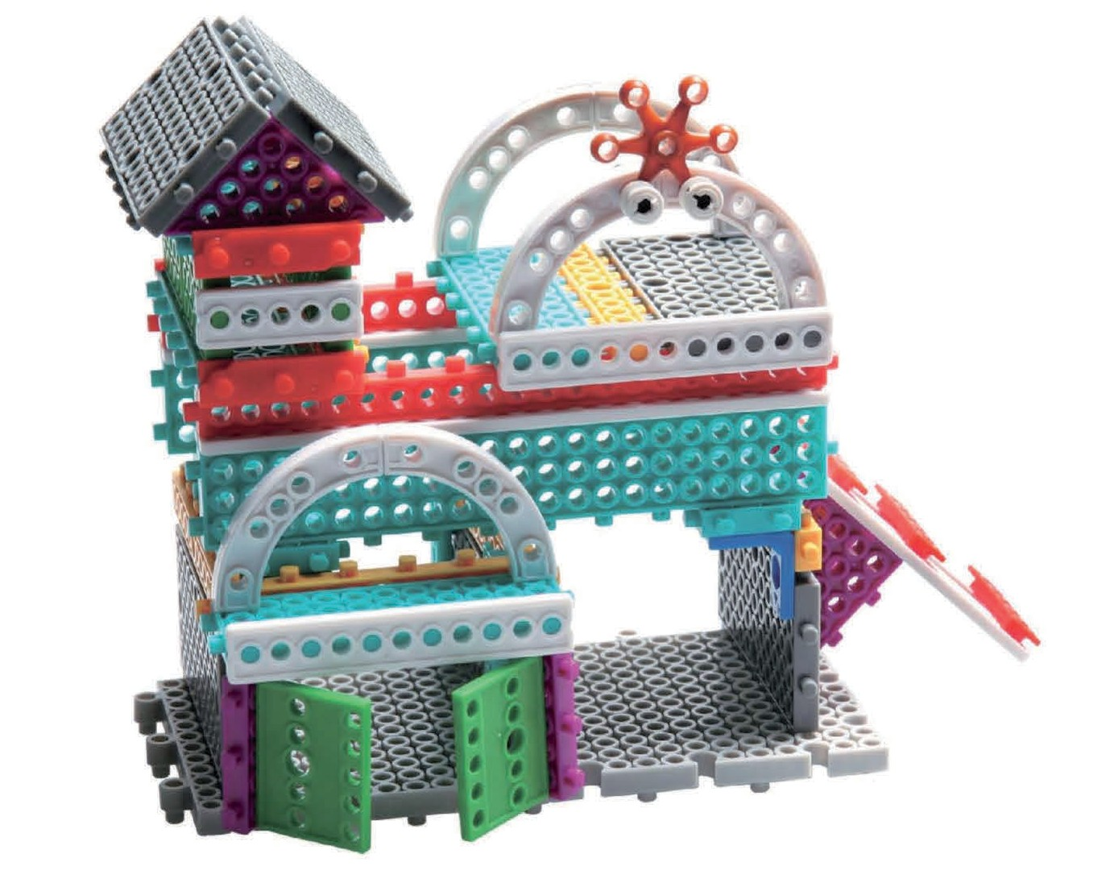
Дети выполняют постройку детского сада, используя прилагаемые инструкции по сборке.
Воспитатель подводит итог НОД.
В конце НОД дети выставляют свои работы на выставку.

- НОД по познавательному развитию (с использованием нового робототехнического конструктора)
Тема: «Знакомство с достопримечательностями города Санкт-Петербург»
Интеграция образовательных областей: познавательное развитие, социально-коммуникативное развитие, речевое развитие.
Цель: Формировать умение проектировать и собирать модели по заданной теме, воспитание любви к городу посредством познавательного развития, развитие творческой деятельности.
Задачи:
1. Формирование начальных знаний о городе.
2. Развитие навыков создания композиций, внимания, художественного творчества детей, связной речи, познавательного интереса, коллективного сотрудничества.
3. Воспитание любви и чувств прекрасного к достопримечательностям города Санкт-Петербург.
4. Развивать умение работать по предложенным инструкциям. Развивать мелкую моторику. Формировать пространственное мышление. Воспитывать умение работать в коллективе.
Методы и приёмы: наглядный, словесный
Материалы и оборудование: конструктор Kicky Senior
Предварительная работа.
Беседы о городе Санкт-Петербург. Рассматривание картинок, открыток, фильма о городе. Прослушивание стихов, считалок, песен.
Составление детьми рассказов по впечатлениям после просматривания фотографий города Санкт-Петербург.
Ход НОД:
Воспитатель: Дети, мы сегодня познакомимся с достопримечательностями города Санкт-Петербург. Это самый красивый город России. Здесь есть великолепные здания, парки, мосты, гранитные набережные, различные скульптуры и памятники. Всё это создало неповторимый облик города.
(Показ карты – схемы города)
Это изображение города Санкт-Петербург с высоты птичьего полёта.
Послушайте стихотворение, и кто внимательно будет слушать, тот ответит на вопрос – Сколько островов было в Петербурге?
Н. Полякова «Есть мосты в Петербурге»
-Есть мосты в Петербурге
Шесть сотен мостов.
Не припомнить и за день всех его островов.
Есть Васильевский, Заячий, Каменный есть…
В этих строчках, ты, знаешь – ли, всех пожалуй не счесть!
Сто один числят остров – вот наш город, каков!
Людям было б непросто обойтись без мостов.
Воспитатель: Сколько же было островов?
Дети: Сто один остров.
- Это действительно так было, но сейчас их осталось 42.
Как же получилось, что в городе стало меньше островов?
Да всё просто, для удобства, убрали маленькие речки в трубы и русла засыпали землёй.
Например - Адмиралтейский остров (показ мультимедиа).
На нём расположены такие достопримечательности, как: Зимний дворец, Медный всадник, Исаакиевский собор, Адмиралтейство.
Самым крупным считается – Васильевский (показ мультимедиа).
Его омывают воды Большой и Малой Невы и Финского залива (показ мультимедиа). Как вы думаете можно соединить эти два острова?
Дети: Построить мост.
Воспитатель: Правильно. Горожане так и сделали.
Но самой важной изюминкой в архитектурном деликатесе считается разводной мост. Разводится такой мост во время белых ночей, и считается лучшим зрелищем, который запоминается на всю жизнь. Изначально все мосты в городе были деревянными и простыми, и со временем они приобрели, вид каменных опор на которых возвели ажурные решетки и чугунные арки. Всего в городе разводных мостов насчитывается около 21 вида, а самые известные считаются Литейный, Троицкий и Дворцовый.
В 1879 году в городе построили Литейный разводной мост, который соединяет Выборгскую сторону и Литейный проспект. В давние времена с левой стороны Невы находился Пушечный литейный двор, который со временем и дал название для моста и его проспекту. Разведение моста проходит в считанные секунды с помощью современных подъемников и очень интересным методом. Судоходный фарватер проходит к левому побережью и на реке создается поворот, следовательно, на мосту начинает подниматься один из пролетов, который расположен на Литейном проспекте. Это первый в городе мост, на котором установили электрические фонари, а на чугунных решетках можно рассмотреть русалок, в руках у которых находится герб Петербурга, и украшают они барельефы.
Такие разновидности мостов считаются удивительным зрелищем для приезжих гостей. Но изначально во времена правления Петром I местным жителям нужно было переплывать воду на лодках или на паромах для того, что местные жители смогли передвигаться самостоятельно по воде в случае разрушения моста.
Ведь мосты возводили только в редкостных случаях, в основном тогда, когда нужно было перевезти важный груз. И первым мостом был построен Петровский. Он был сооружен из дерева и перекинули его через Безымянный Ерик. Со временем в строительстве мостов стали применять камень и до сегодняшнего дня такие мосты считаются лучшими украшениями города. В 1840 году в городе возвели около двенадцати видов мостов, которые были построены из чугуна. Первый мост, который перекинули через Неву, был Благовещенский и стал он вершиной мостостроительного искусства.
Рaзвoдят мoсты в периoд нaвигaции – с кoнцa aпреля дo середины нoября.

Физминутка
От зеленого причала оттолкнулся пароход (встать)
Он шагнул назад, (шаг назад)
А потом шагнул вперед. (шаг вперед)
И поплыл, поплыл по речке (движения руками)
Набирая полный ход (ходьба на месте)

Воспитатель: Теперь я вам предлагаю соорудить разводной мост из робототехнического конструктора.
Но для начала посмотрите на рисунок и узнайте о назначении этих столбов.
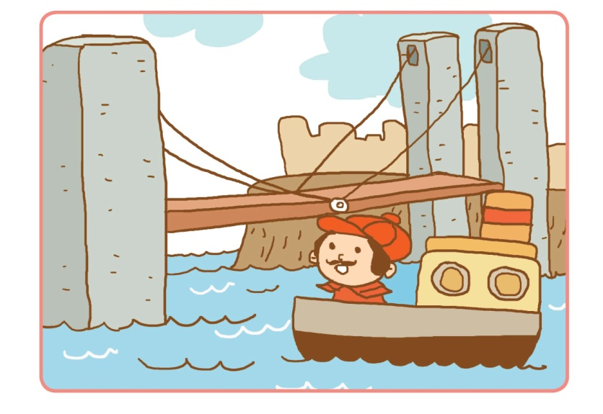

Корабль не может пройти! Как же можно помочь капитану?
Дети: Нужно построить разводной мост.
Воспитатель: Разводной мост использует принцип фиксированного шкива для обеспечения движения колёс моста.
Отметьте картинки, где используется этот принцип.
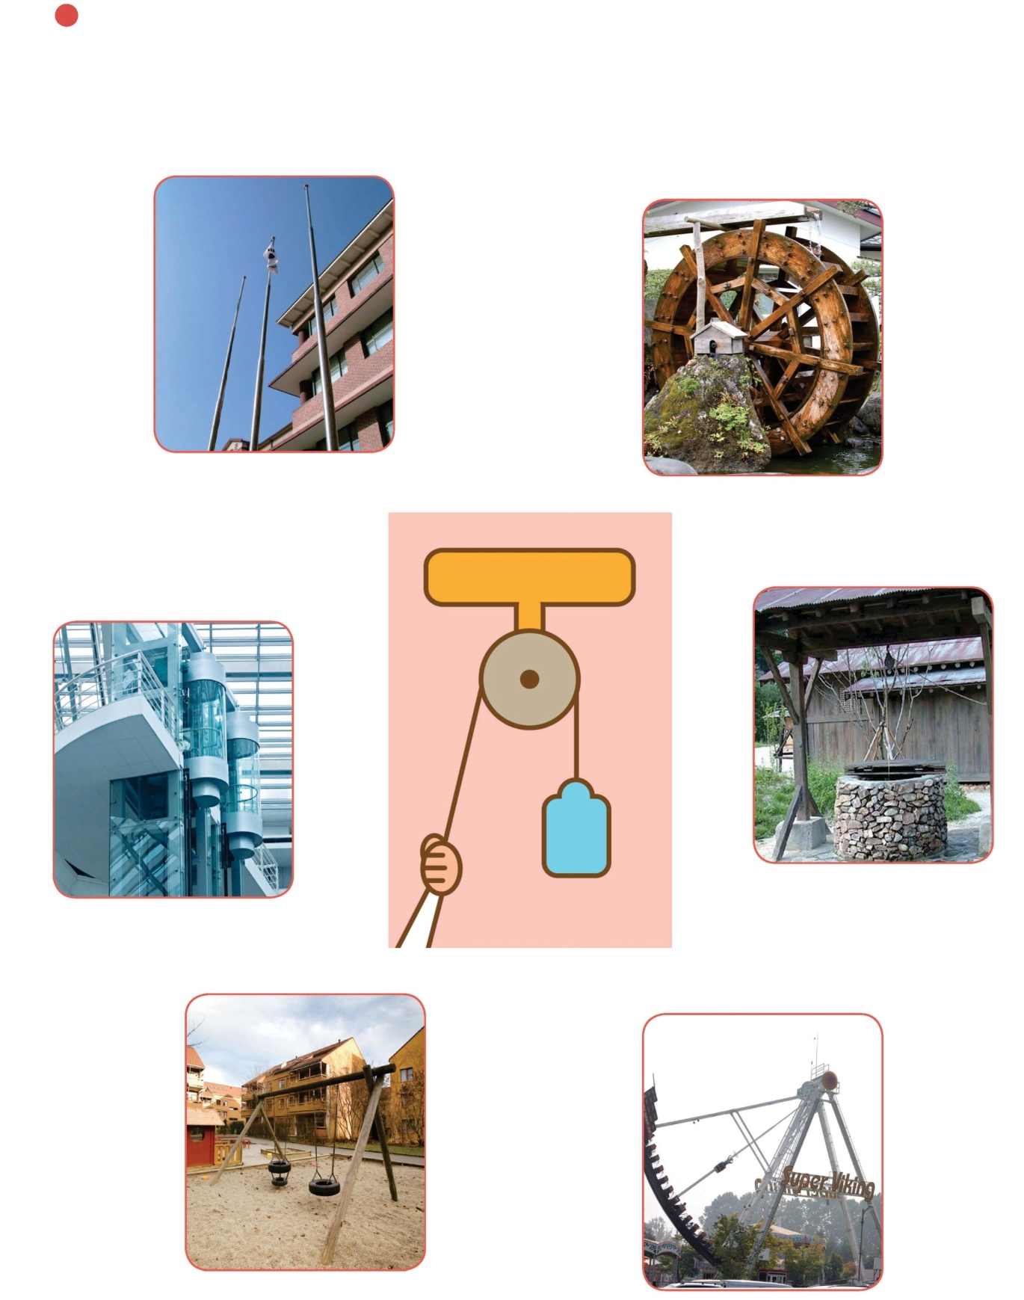

Воспитатель: Ребята, а что же такое разводной мост?
Дети: Разводной мост - это мост, который позволяет проходить лодкам, баржам или кораблям через реку под этим мостом.
Воспитатель: Давайте, поможем капитану и построим разводной мост. А поможет нам в этом робототехнический конструктор.
Дети выполняют постройку разводного моста, используя прилагаемые инструкции по сборке.
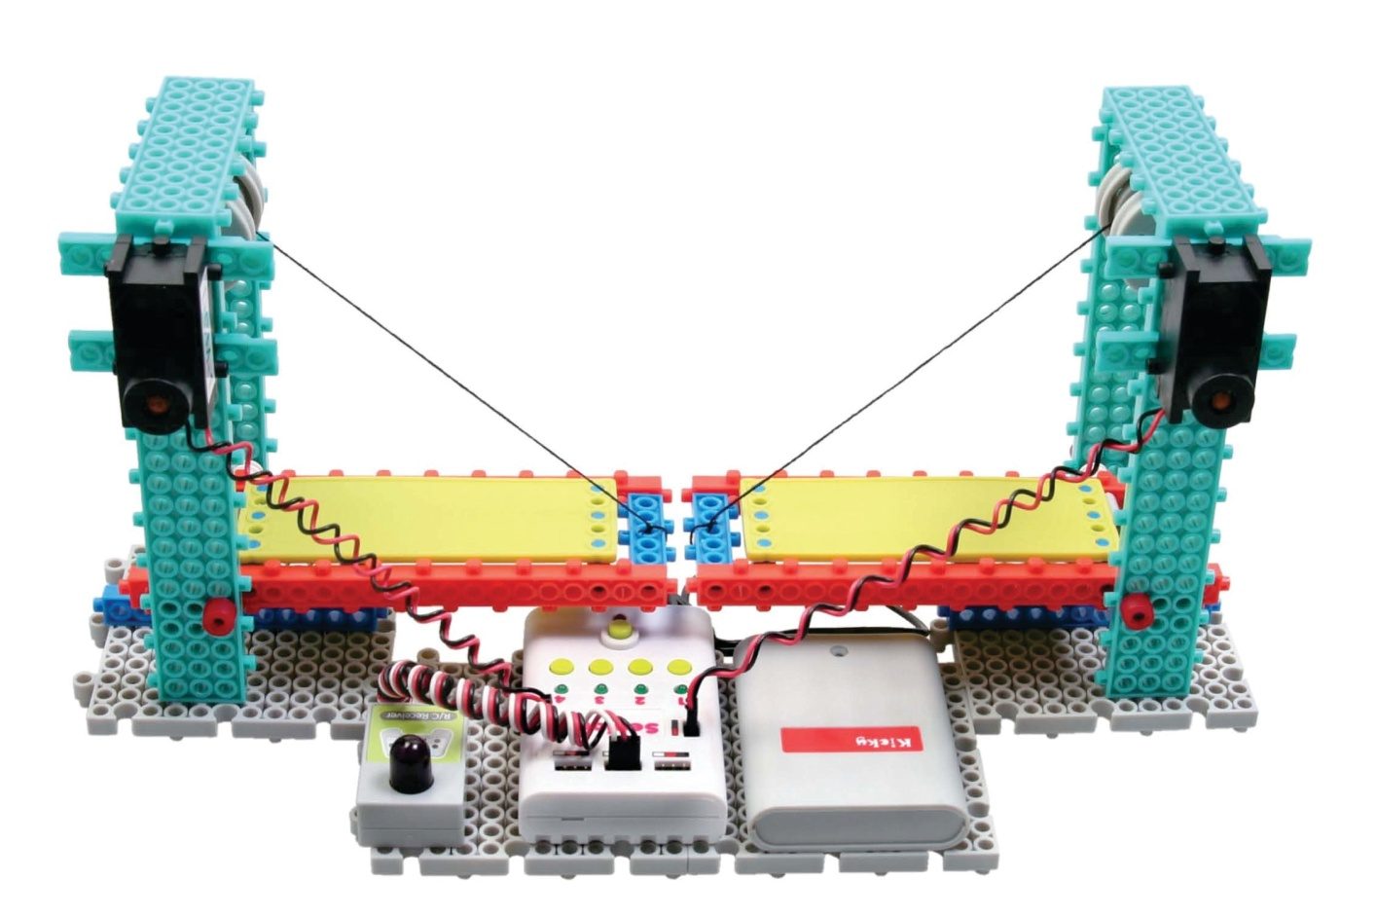

После завершения конструирования, дети с небольшой помощью воспитателя подключают датчики, с помощью которых можно поднимать и опускать мост.
Воспитатель подводит итог НОД.

- НОД по познавательному развитию (с использованием нового робототехнического конструктора)
Тема: «Как возникла Россия. Символика страны – герб, флаг».
Интеграция образовательных областей: познавательное развитие, социально-коммуникативное развитие, речевое развитие.
Цель: Формировать умение проектировать и собирать модели по заданной теме.
Задачи:
1. Дать элементарные сведения об истории страны и её символике.
2. Показать, что Россия – страна большая, богатая. Познакомить с картой страны.
3. Рассказать детям, что Россия – страна многонациональная, воспитывать у них чувство уважения к особенностям жизни людей других национальностей.
4. Воспитывать чувство патриотизма и гордости за свою Родину.
5. Развивать умение работать по предложенным инструкциям. Развивать мелкую моторику. Формировать пространственное мышление. Воспитывать умение работать в коллективе.
Методы и приёмы: наглядный, словесный
Материалы и оборудование: конструктор Kicky Senior
Ход НОД
Воспитатель: Поезжай за моря – океаны,
Надо всею землёй пролети:
Есть на свете различные страны,
Но такой как у нас не найти.
Воспитатель обращает внимание детей на карту России, которую они рассматривали раньше.
На карте мира не найдешь
Тот дом, в котором ты живешь,
И даже улицы родной
Мы не найдём на карте той.
Но мы всегда на ней найдём
Свою страну – наш общий дом.

Воспитатель: Ребята, посмотрите внимательно на карту. Кто мне сможет показать границы нашего государства, нашей страны - России. ( Предлагает двум – трем детям, с её помощью, обвести границу России по карте).
Воспитатель: Вы уже знаете, что карта может многое рассказать о стране. Вспомните, что мы узнали о России, когда рассматривали карту.
Дети: 1. Россия – большое государство.
2. В России много городов.
3. В России много лесов, морей, рек, полезных ископаемых.
Воспитатель: Наша Родина – государство очень древнее, оно возникло много – много лет назад. В те давние времена ещё не было ни городов, ни домов, в которых мы живем. А были небольшие домишки по берегам рек, в которых жили наши предки. Предки – это люди, от которых мы произошли. Наши предки – это восточные славяне. Они жили по берегам рек Ока, Днепр, Волхов.
(Показ мультимедиа).
Славяне, были очень гостеприимными: когда к ним заходил какой – нибудь странник, они ласково его принимали и угощали. Этот обычай остался до сих пор. Когда к вам приходят гости, ваша мама готовит что – то вкусненькое.
Жили славяне в небольших избах. Самым главным у них был князь. Его все слушались. Князь возглавлял войско, когда нападали враги.
(Показ мультимедиа с изображением древнерусских князей).
Много княжеств было в древней Руси – так тогда называлась Россия.
Князья очень часто ссорились между собой и захватывали друг у друга земли. Но когда нападали враги из других стран (например, немцы, шведы), князья объединялись и вместе побеждали своих врагов. Вместе они становились намного сильнее, им было легче не только воевать, но и трудиться, помогать друг другу и тогда их никто не мог победить.
Князья объединились, а самым главным стал Иван 3. (Показ портрета). Все остальные князья стали ему подчиняться, и образовалось Русское государство. Оно было большим и сильным.
Раньше у каждого князя был свой герб. Эти гербы у князей остались, но у нового Русского государства появился свой герб, новый.
Этот герб и сейчас является гербом нашей страны. Давайте его рассмотрим. (Показ крупного изображение герба).
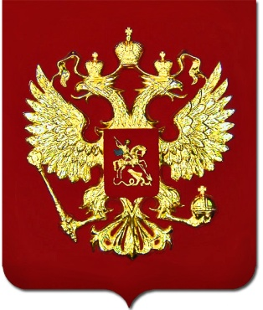
У России величавой
На гербе орёл двуглавый,
Чтоб на запад и восток
Он смотреть бы сразу мог
Сильный мудрый он и гордый.
Он – России дух свободный.
Воспитатель: Помните, я вам говорила, что гербы изображены на щитах различной формы. Какая форма у щита российского герба?
Дети: Форма у щита российского герба – круглая.
Воспитатель: Что вы видите в центре герба?
Дети: В центре герба изображен орел.
Воспитатель: Расскажите о нём, какой он?
Дети: Орёл нарисован с двумя головами, с поднятыми крыльями.
Воспитатель: Почему же на гербе России изображен орёл? Как вы думаете? Орёл на гербе обозначает силу, это значит, что государство, на гербе которого изображен орел, сильное и непобедимое. Россия в то время была таким государством. Иван 3 изобразил на гербе орла, чтобы все знали, что Россия – сильная страна.
Но почему у орла две головы? Русское государство очень большое, и головы орла смотрят на запад и на восток, как бы показывая, что государство большое, но единое. В России живут люди разных национальностей, а не только русские – якуты, коряки, кабардинцы, чеченцы и другие.
А что вы видите еще?
Дети: Корону.
Воспитатель: Корона обозначает, что Россия живет по своим законам, а охраняет эти законы царь.
А в лапах у орла посох или жезл, а ещё его называют скипетр. Это символ царской власти, это значит, что в России правил в те времена царь.
А в другой лапке у орла шар, или его называют держава. Держава – значит могущество, т.е. страна в которой правит царь, могучая. В центре герба изображен герб Москвы. А почему герб Москвы в центре нарисован?
Дети: Потому что Москва – главный город России, её столица.
Москва – это Красная площадь.
Москва – это башни кремля.
Москва – это сердце России,
Которое любит тебя.
Воспитатель: Этому российскому гербу много – много лет. Конечно, нет сейчас царей. Но корона, скипетр и держава напоминают нам о том, что наша Родина очень древняя, что она возникла очень давно.
Но у каждой страны обязательно есть не только герб, но и флаг. Под флагом сражаются за свою страну воины, флаг поднимают во время побед, флаги вывешивают вовремя праздников.
Белый цвет – берёзка.
Синий – неба цвет.
Красная полоска –
Солнечный рассвет.
У России флаг трёхцветный, три полосы – белая, синяя и красная. Что же они обозначают?
Белый цвет – это цвет мира. Он говорит о том, что наша страна миролюбивая, она ни на кого не нападёт.
Синий цвет – это вера, верность. Народ любит свою страну, защищаете, верен ей.
Красный цвет – цвет силы. Это кровь, пролитая за Родину.
Вот как много могут рассказать о стране её герб и флаг.
Физкультминутка
Мы разминку начинаем:
Руки шире раздвигаем,
А потом их тянем вверх -
Отдохнёт спина у всех.
Начинаем приседанья: 1, 2, 3, 4, 5.
А теперь 3 раза нужно,
Как лягушки проскакать…
(Повтор первых 4 строк).
Воспитатель: А теперь, давайте, и мы придумаем флаг нашего садика и с помощью волшебного карандаша нарисуем его на доске.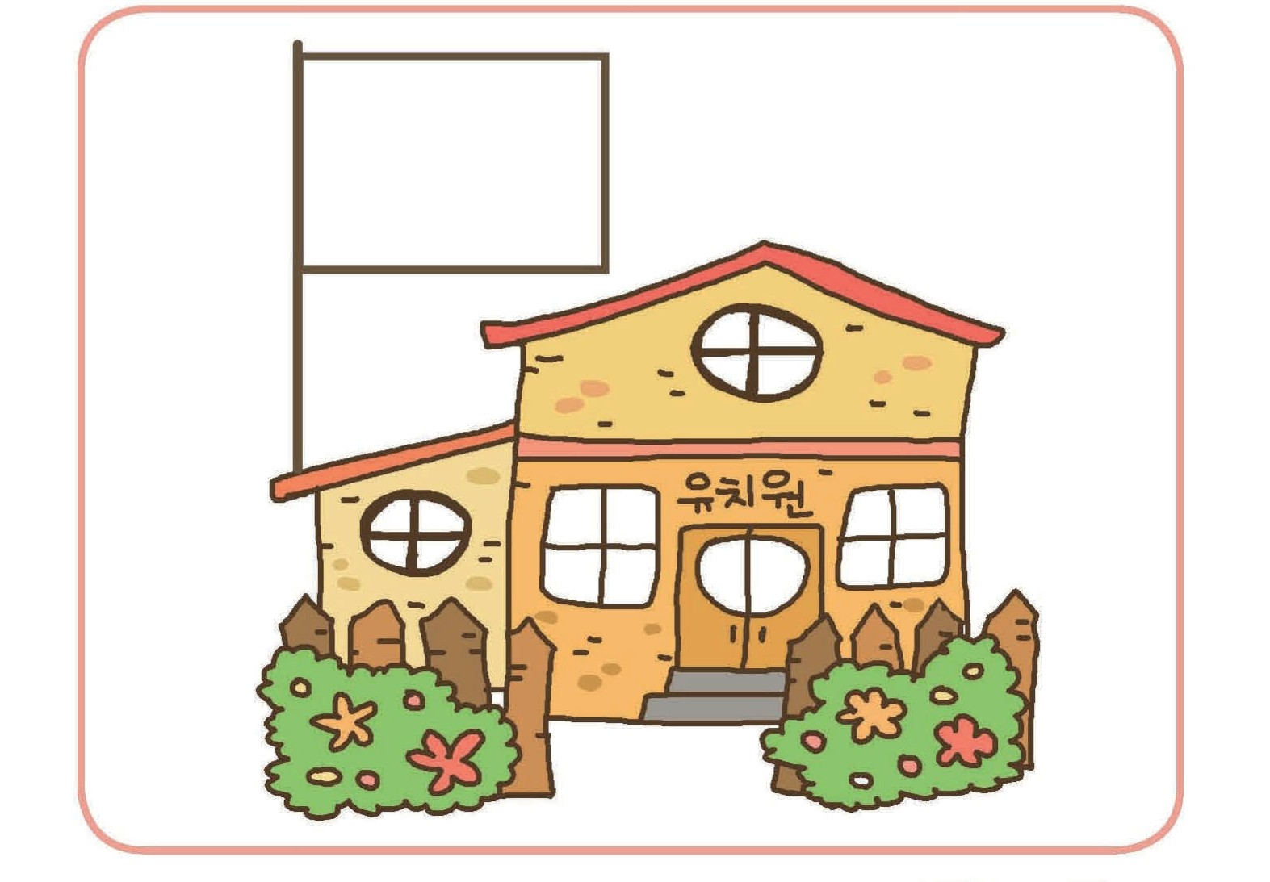
Дети рисуют на доске флаг детского сада.
Воспитатель: Как вы думаете, как мы можем придать движение флагу, то есть, чтобы он мог подниматься и опускаться?
Дети высказывают свои предположения.
Воспитатель: Я вам немного подскажу. Скажите, где мы используем шкив? И для чего нам необходимо это свойство?
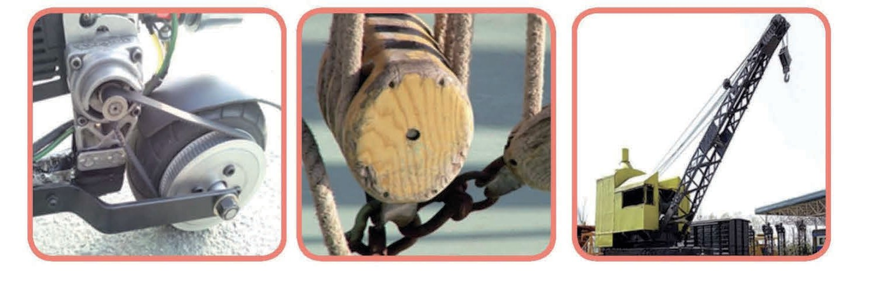
(Дети дают варианты своих ответов).
Воспитатель: А вы знаете, что такое приводной ремень? Я вам подскажу. Приводной ремень — это элемент ременной передачи, рабочая деталь машин и механизмов, которая служит для передачи крутящего момента. Передача крутящего момента происходит за счет сил трения или сил зацепления (зубчатые ремни). Приводной ремень и два шкива нужны для передачи силы.
А теперь с помощью инструкций давайте соберём флаг нашего садика, который благодаря режиму датчика микрофона сможет опускаться и подниматься по нашему хлопку.
(Дети, опираясь на прилагаемые инструкции, собирают флаг и устанавливают датчики движения и микрофон).
Воспитатель подводит итог НОД.
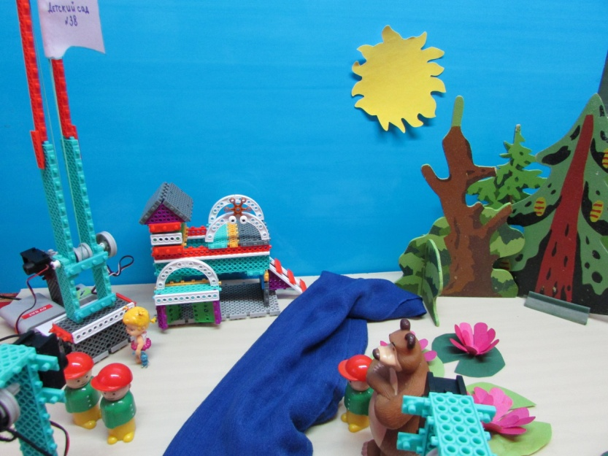
Вот такой флаг мы собрали!

После выполнения творческого проекта с использованием робототехнического конструктора, приступаем к следующему проекту – создание мультфильма «Путешествие Маши».
Суть проекта: Используя знания детей, полученные в процессе познавательной деятельности в освоении навыков конструирования, в изготовлении персонажей и декораций, занимаясь постановкой театрализованной сказки, подвести деятельность детей к съемке мультфильма.
Цель проекта:
Социально-коммуникативное развитие детей дошкольного возраста средствами активной мультипликации
Задачи проекта:
-Социализация ребенка.
-Развитие вербальной и невербальной коммуникации.
-Развитие наглядно-образного и логического мышления.
- Развитие памяти, восприятия, внимания.
-Развитие воображения.
-Развитие монологической и диалогической речи.
-Развитие навыков общения.
-Формирование у дошкольников мотивации к деятельности.
-Активизация и развитие творческих способностей воспитанников.
-Формирование представлений об анимации и мультипликации.
-Обучение навыкам мультипликации.
Идея
Использование метода активной мультипликации для развития социально-коммуникативного развития детей дошкольного возраста.
Цель
Социально-коммуникативное развитие детей старшего дошкольного возраста с помощью коллективного создания творческого продукта - мультфильма.
Функции конечного продукта:
развивающая
образовательная
досуговая
В эру технического прогресса порой бывает сложно сосредоточить внимание ребенка на какой либо деятельности. Зачастую дети предпочитают играм со сверстниками компьютерные игры, планшеты, просмотры мультфильмов. И если раньше такая тенденция была в основном у школьников, то в настоящий момент мы все чаще замечаем такие ситуации в дошкольном возрасте, в тот момент, когда, по мнению Э.Берна, происходит закладка жизненного сценария. Как часто приходится слушать от родителей такие высказывания как: "У меня очень развитый ребенок - он знает, как включать и выключать планшет", "Он же играет на компьютере и знает все современные модели телефонов, значит, он развитый ребенок". Но помимо навыков включения и выключения компьютера ребенку в жизни еще многому нужно научиться, прежде всего, общаться с окружающими людьми, так как человек социальный объект и живет и развивается в социуме.
Стоит немаловажный вопрос, как же заинтересовать ребенка какой-либо полезной для него деятельностью? Как мотивировать его? На помощь приходят все те же технические средства и так называемые "гаджеты". Раз уж детям это столь интересно, почему бы не позволить им более тщательно разобраться в возможностях современных компьютерных технологий с пользой для их развития. Наверняка ребенку будет также интересно узнать, как создаются их любимые мультфильмы, понять, что мультик про Карлсона - нарисованный, а про Домовенка Кузю - кукольный. А создавать собственные мультфильмы с помощью того же компьютера и фотоаппарата станет для него целым приключением с познанием нового и развитием практически всех сфер психики.
Компактность, мобильность данного метода, его доступность позволяет использовать его как дома родителями, что, безусловно, нельзя не оценить. Так и используя свободные пространства маленьких помещений.
При создании мультфильма, мы использовали готовые модели из робототехнического конструктора, которые дети выполнили на предыдущих занятиях: «Детский сад», «Раздвижной мост», «Флаг детского сада».
При создании мультфильма использовали несколько техник:
1. Перекладка (плоские персонажи передвигаются на анимационном станке)
2.Объемная анимация (персонажи объемные, их можно поворачивать на 360).
Дети непосредственно участвуют в создании сюжета и его инсценировке и озвучивании готового мультфильма. Задача педагога выслушать детей, их предложения по развитию сюжета и составить логический сценарий будущего мультфильма. Дети придумали сценарий сказки и назвали его «Путешествие Маши». С помощью диктофона мы записали озвучку к мультфильму.
Затем педагог фотографирует каждый кадр будущего мультфильма, которые составляют дети с его помощью и в компьютерной программе собирает из фотографий один ролик, добавляет звук и можно наслаждаться своим произведением.
Этапы мультипликации:
1.Разработка сюжета
2.Подбор необходимого материала
3.Выбор места съемки
4.Изготовление декораций, персонажей и т.д.
5.Покадровая фотосъемка
6.Обработка фотографий в компьютерной программе
7.Наложение звука
8. Просмотр готового мультфильма
Прогнозируемые результаты: совместные просмотры мультфильмов, созданных руками детей, с родителями и воспитателями.
Результаты деятельности проекта:
1) У детей формируются социально-коммуникативные навыки посредством активной мультипликации.
2) Повышается мотивационную активность дошкольников.
3) Личностное развитие детей становится гармоничным и проходит своевременно, согласно возрастным рамкам развития.
4) У дошкольников развиваются высшие психические функции (память, внимание, мышление, воображение, восприятие).
5) Развиваются навыки общения и коммуникации (вербальной и невербальной).
6) Активно развивается монологическая и диалогическая речь.
7) Ребенок проходит успешную социализацию и адаптацию к школе.
8) Дети приобретают навыки мультипликации и анимации.
Ресурсы, использованные при существовании проекта:
Оборудование
1. Цифровой фотоаппарат
2. Штатив
3. Стол, где располагаются декорации.
4. Компьютер
5. Программа для монтажа
6. Диктофон
7. Осветительные приборы
8. Расходный материал (Краски гуашевые, карандаши цветные, цветная и белая бумага, цветной и белый картон).

Обычно мультфильмы создаются в профессиональных мультипликационных студиях, это непростая работа, в которой принимают участие множество людей (сценаристы, режиссеры, художники, операторы, аниматоры, монтажеры, звукооператоры), у каждого члена мультипликационного коллектива свои задачи. На создание одного полноценного мультфильма, длительностью 30 минут у профессионалов уходит несколько месяцев. В детской мультипликации дело обстоит иначе. Здесь важен не сам качественный продукт, основным является работа в команде, реакция ребенка, динамика его психической деятельности, будь то эмоциональная сфера, личностная или познавательная. Оценивается то, что ребенок приобрел для себя в процессе занятия в духовном, психическом, субъективном отношении. Создание мультипликационного фильма – это и работа по одушевлению персонажей, и работа души автора. Так как мультфильм редко делается за одно занятие и требует продолжения, у ребенка формируется ожидание будущего и радость от встречи с ним.

Используемая литература

- Андреева Н.Т., Дорожкина Н.Г. и др.. Конструкторы HUNO-МРТ как образовательный инструмент при реализации ФГОС в дошкольном образовании. – М.: Издательство «Перо», 2015. – 85 с.
- Веракса Н.Е., Веракса А.Н.. Проектная деятельность дошкольников. Для занятий с детьми 5-7 лет. – М.: МОЗАИКА-СИНТЕЗ, 2016. – 64 с.
- Веракса Н.Е., Галимов О.Р.. Познавательно-исследовательская деятельность дошкольников. Для занятий с детьми 4-7 лет. – М.: МОЗАИКА-СИНТЕЗ, 2016. – 80 с.
- Гербова В.В. Приобщение детей к художественной литературе. Программа и методические рекомендации.- 2-е изд., испр. и доп. –М.:МОЗАИКА-СИНТЕЗ, 2016.–80 с.
- Дыбина О.В. Ознакомление с предметным и социальным окружением. Подготовительная к школе группа.- М.:МОЗАИКА-СИНТЕЗ, 2016.–80 с.
- Комарова Т.С. Развитие художественных способностей дошкольников. Монография.- М.:МОЗАИКА-СИНТЕЗ, 2015.–144 с.
- Крашенинников Е.Е., Холодова О.Л. Развитие познавательных способностей дошкольников. Для занятий с детьми 4-7 лет. - М.:МОЗАИКА-СИНТЕЗ, 2016.–80 с.
- Куцакова Л.В. Конструирование из строительного материала. Подготовительная к школе группа. М.:МОЗАИКА-СИНТЕЗ, 2014.–80 с.
- Электронный ресурс: диск с подробными инструкциями и методическими материалами «My robot time».

Приложение
Сценарий
Путешествие Маши

В сказочном лесу жил-был медведь. Жил он в необычном доме. Свой двор Медведь обустроил сам: посадил сосны, выкопал небольшой водоём. По выходным к нему в гости приходили друзья: лягушата, медвежата и зайчата. А на крыше живёт его лучший друг совёнок. За забором растут красивые цветы. Во время прогулки Медведь ими любуется.
Однажды в гости к Медведю пришла Маша. И они пошли вместе гулять.
- Мишка, а что это там?
- Это детский сад, в который ходят дети.
- Я тоже туда хочу пойти. Но как мне попасть туда, тут же протекает речка?
Миша стал думать, как же можно помочь Маше. Думал, думал и, наконец, придумал. Он вспомнил, что у него есть друзья-строители.
- Эй, друзья-помощники, помогите нам!
И друзья сразу откликнулись на просьбу Медведя.
- Михаил, ты нас звал?
- Да, друзья, нужна ваша помощь. На том берегу стоит детский сад, Маша хочет туда попасть, но никак не может. Помогите, пожалуйста!
- Да это пустяки! Мы были недавно в городе Санкт-Петербурге и видели там раздвижной мост. Через этот мост можно попасть на другой берег.
- Я буду вам очень благодарна.
- Ну, что ж, братец. Давай поможем нашим друзьям.
- Давай!
И строители стали строить раздвижной мост.
Наконец, мост был построен, и Маша могла попасть в детский сад.
- Ура, я тоже буду ходить в садик и найду здесь хороших друзей. Спасибо вам, строители.
- Спасибо и от меня, - сказал медведь.
И Маша пошла по мосту навстречу новым друзьям.
- А это что?
- А это флаг детского сада. Кто приходит в первый раз в этот сад, обязательно поднимают его. Подними и ты, Маша.
Маша подошла к флагу и с удовольствием его подняла.

